|  |  |
| --- | --- |
|  | |
| **《在线考试&培训系统》**  **项目概要设计**  **V1.0** | |
|  |  |

**版 本 历 史**

|  |  |  |  |  |
| --- | --- | --- | --- | --- |
| 版本/状态 | 作者 | 参与者 | 日期 | 备注 |
| 1.0.0 | 周珺显 | 李泽鹏、蒋加尧、周梓浩 | 2020-07-27 | 创建 |
| 1.0.1 | 周珺显 | 李泽鹏、蒋加尧、周梓浩 | 2020-07-28 | 修订 |

**目 录**

**第一部分 引言**

一、编写目的

編寫系統概要設計的主要目的是把需求分析更加細化為实际系統中的軟件結构和數据結構。

設計軟件結构的具体任務是: 把整体系統根据確实的需求落實設計,按功能进行模块划分、建立模块的层次结构及调用关系、确定模块间的接口及人机界面等。數据結构設計則包括數据特征的描述,确定数据的结构特性,以及数据库的设计。

本设计是指导详细设计和项目实施的重要指导性文件，也是进行系统集成测试和重要依据。

二、读者对象

本文档供开发人员，测试人员，运营人员，维护人员以及用户阅读。

三、术语与缩写解释

1、Web Service

Web Service是基于网络的、分布式的模块化组件，它执行特定的任务，遵守具体的技术规范，这些规范使得Web Service能与其他兼容的组件进行互操作。Internet Inter-Orb Protocol(IIOP)都已经发布了很长时间了，但是这些模型都依赖于特殊对象模型协议，而 Web Services 利用 SOAP 和 XML对这些模型在通讯方面作了进一步的扩展以消除特殊对象模型的障碍。Web Services 主要利用 HTTP 和 SOAP 协议使商业数据在 Web 上传输，SOAP通过 HTTP 调用商业对象执行远程功能调用，Web 用户能够使用 SOAP 和 HTTP通过 Web 调用的方法来调用远程对象.

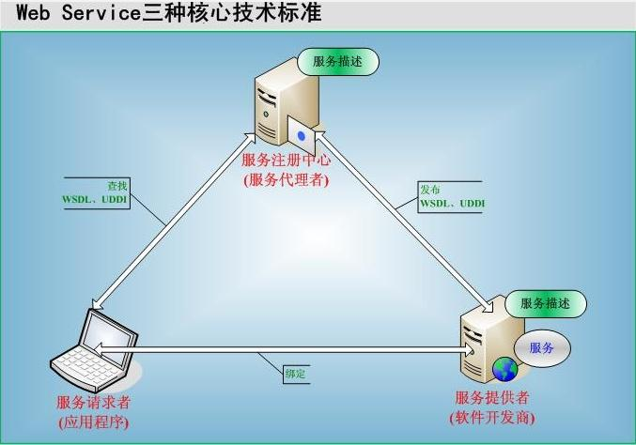

2、database（db）

数据库(Database)是按照数据结构来组织、存储和管理数据的仓库，它产生于距今六十多年前，随着信息技术和市场的发展，特别是二十世纪九十年代以后，数据管理不再仅仅是存储和管理数据，而转变成用户所需要的各种数据管理的方式。数据库有很多种类型，从最简单的存储有各种数据的表格到能够进行海量数据存储的大型数据库系统都在各个方面得到了广泛的应用。

在信息化社会，充分有效地管理和利用各类信息资源，是进行科学研究和决策管理的前提条件。数据库技术是管理信息系统、办公自动化系统、决策支持系统等各类信息系统的核心部分，是进行科学研究和决策管理的重要技术手段。

3、 spring boot

Spring Boot是由Pivotal团队提供的全新框架，其设计目的是用来简化新Spring应用的初始搭建以及开发过程。该框架使用了特定的方式来进行配置，从而使开发人员不再需要定义样板化的配置。通过这种方式，Spring Boot致力于在蓬勃发展的快速应用开发领域(rapid application development)成为领导者

4、 vue

Vue (读音 /vjuː/，类似于 view) 是一套用于构建用户界面的渐进式 JavaScript 框架。与其它大型框架不同的是，Vue 被设计为可以自底向上逐层应用。Vue 的核心库只关注视图层，方便与第三方库或既有项目整合。

5、 Json

JSON(JavaScript Object Notation, JS 对象简谱) 是一种轻量级的数据交换格式。它基于 ECMAScript (欧洲计算机协会制定的js规范)的一个子集，采用完全独立于编程语言的文本格式来存储和表示数据。简洁和清晰的层次结构使得 JSON 成为理想的数据交换语言。 易于人阅读和编写，同时也易于机器解析和生成，并有效地提升网络传输效率。

6、 MVC框架

MVC全名是Model View Controller，是模型(model)－视图(view)－控制器(controller)的缩写，一种软件设计典范，用一种业务逻辑、数据、界面显示分离的方法组织代码，将业务逻辑聚集到一个部件里面，在改进和个性化定制界面及用户交互的同时，不需要重新编写业务逻辑。MVC被独特的发展起来用于映射传统的输入、处理和输出功能在一个逻辑的图形化用户界面的结构中。

7、MyBatis

MyBatis 是一款优秀的持久层框架，它支持自定义 SQL、存储过程以及高级映射。MyBatis 免除了几乎所有的 JDBC 代码以及设置参数和获取结果集的工作。MyBatis 可以通过简单的 XML 或注解来配置和映射原始类型、接口和 Java POJO（Plain Old Java Objects，普通老式 Java 对象）为数据库中的记录。

四、参考资料

《系统需求分析》

百度百科.<https://baike.baidu.com/item/Database/1264765>

百度百科.<https://baike.baidu.com/item/Spring%20Boot>

百度百科.<https://baike.baidu.com/item/Vue.js/19884851?fr=aladdin>

百度百科.<https://baike.baidu.com/item/JSON/2462549?fr=aladdin>

百度百科.<https://baike.baidu.com/item/MVC%E6%A1%86%E6%9E%B6/9241230?fromtitle=mvc&fromid=85990&fr=aladdin>

Mybatis.<https://mybatis.org/mybatis-3/zh/index.html>

**第二部分 项目概述**

一、项目描述

传统的线下教学与考试模式，由于物理空间上的限制会有许多不便，比如需要对教学与考试场所进行协调，考试时间可能遇到冲突，具有一定的局限性。

目前，随着互联网的进一步发展，网络对于大多数人来说都触手可得。通过将教学活动搬入线上，学员能够随时随地进行学习，突破传统教学模式的限制，大大提高学习效率。同时，新冠疫情以来，许多高校的教学都在网络上进行，使用了大量的网络教学软件，这也显示出一款在线考试&培训系统所具有的广阔前景。

對于學生來說,网上教學平台能給學生拋開地点和時間的限制,可以學習到更多不同类型的課程知識。

對于教師來說,网上教學平台能夠減輕教師的教學負擔,因為网上教學平台只一次授課,不同的群体學生都可以學習。

二、项目功能描述

用户业务主要包含学生业务、教师业务和管理员业务。

学生业务包含八个主要业务审核：添加课程、删除课程、观看视频、做练习题、在线考试、成绩查询、更改身份信息和更改密码。

教师业务包含八个主要业务查询：发布课程、查看具体课程信息、发布考试、批改试卷、查看成绩、发布公告、查看课程统计信息、查询学生信息。

管理员业务包含八个主要业务查询：课程申请审核、学生管理、教师管理、课程信息查询、课程信息修改。

1.1 用户注册

用户注册是学生和教师注册注册账号用于登录系统。

用户登录所需要的数据包括：

1.用户账号

2.用户密码

3.验证码

1.2 用户登录

用户登录是已注册的用户根据账号和密码登录登录我们的系统。

用户登录所需要的数据包括：

1.用户账号

2.用户密码

1.3 添加课程

添加课程是登录的学生搜索出自己想加入的课程后，将该课程加入自己的课程表中。

添加课程所需要的数据包括：

1.学生的id

2.课程id

1.4 删除课程

删除课程是学生将已选的课程从自己的课程表中删除的过程

删除课程所需要的数据包括：

1.学生id

2.课程id

1.5 观看视频

观看视频是学生进入已加入的课程中观看课程里的视频

观看视频所需要的数据包括：

1.学生id

2.课程id

3.课程下的视频名称

4.已观看的时间

5.视频的播放地址

1.6 做练习题

做练习题是加入了课程的学生完成课程老师在课程里布置的作业。

做练习题所需要的数据包括：

1.学生id

2.课程id

3.练习题目

4.练习答案

5.学生填写的练习答案

1.7 在线考试

在线考试是已加入课程的学生参与老师发布的考试的过程。

在线考试所需要的数据包括：

1.学生id

2.课程id

3.课程发布的考试id

4.考试试卷

5.考试时间

6.学生提交的考卷答案

1.8 成绩查询

成绩查询是学生查询已加入的课程的考试成绩。

成绩查询所需要的数据包括：

1.学生id

2.参加的所有课程的id

3.每门课程下的所有考试id

4.学生已参加考试的考试成绩

1.9 更改身份信息

更改身份信息是已注册的用户修改账户上的个人基本信息。

更改身份信息所需要的数据包括：

1.用户id

2.昵称

3.所属学校/企业

4.性别

5.年龄

6.头像

7.手机号

1.10 更改密码

更改密码是已注册的用户重新设置新密码。

更改密码所需要的数据包括：

1.用户id

2.账号原密码

3.账号新密码

2.1 发布课程

发布课程是教师发布自己的新课程以供学生选择学校，新发布的课程需要提交到管理员处，经管理员同意后即能成功发布到网上。

发布课程所需要的数据包括：

1.课程名称

2.课程简介

3.开课时间

4.上课时间

5.课程ppt

6.课程视频

7.课程文档

2.2 查看具体课程信息

教师在自己已发布课程界面点击具体课程，可查看具体课程的信息以及对此课程进行进一步变更操作。

具体课程显示的信息有：

1.课程名称

2.课程简介

3.开课时间

4.总课程

5.学生人数

2.3 发布考试

教师在进入具体课程页面后，可选择“发布考试”功能，来发布课程的考试试题

试题信息包括：

1.考试截止日期

2.最大考试时量（如：2小时）

3.考试试题

2.4 批改试卷

教师可对已经结束的考试进行阅卷，对每份试卷给出相应的分数和批注

教师批改试卷所获得的信息包括：

1.考生姓名

2.考生试卷

2.5 查看成绩

教师可以查看已完成阅卷的考试的成绩分布情况，并且能够对成绩进行筛选查找，查看成绩分布统计图。

成绩分布所需要的信息包括：

1.考试名称

2.考生名字

3.考生分数

4.考生排名

筛选查询条件包括：

1.按照排名

2.按照分数区

3.考生名字

2.6 发布公告

教师可在具体课程页面发布课程公告，以供全体选择该门课程的学生查看

课程公告信息包括：

1.公告名称

2.公告内容

3.发布时间

4.发布人

2.7查看课程统计信息

教师可进入课程信息统计界面，筛选查看自己所有课程的详细信息

课程信息包括：

1.课程名称

2.课程简介

3.开课时间

4.总课时

5.学生人数

筛选条件包括：

1.课程名称

2.选课学生人数

3.总课时

2.8 查询学生信息

教师进入学生信息页面，能够看到所有选择自己课程的学生信息，并且可对这些数据进行筛选和查询。

学生信息包括：

1.学生姓名

2.学生性别

3.学生年龄

4.学生手机号

5.学生选择的课程名

6.课程分数

筛选查询包括：

1.按名字查找

2.按性别

3.按年龄

4.按课程名

5.按课程分数

3.1課程申請审核

管理員可在課程审核頁面查看所有的新的課程申請,能夠看到課程申請信息,并且可以選擇通過課程申請审核與否。

课程申請信息包括：

1.课程名称

2.课程类型

3.开课时间

4.总课时

5.申請教師

6.申請時間

7.审核結果

筛选条件包括：

1.申請教師

2.课程名称

3.按申請時間排序

4.课程类型

5.审核結果

3.2學生管理

管理員可進入學生管理頁面查看所有學生的信息,并根据學生的网上學習情況對學生進行刪減操作。

学生信息包括：

1.学生姓名

2.学生性别

3.学生年龄

4.学生手机号

5.学生选择的课程名

6.课程分数

筛选查询包括：

1.按名字查找

2.按性别

3.按年龄

4.按课程名

5.按课程分数

3.3教師管理

管理員可進入教師管理頁面查看所有教師的信息,并根据教師的网上教學情況對教師進行刪減操作。

学生信息包括：

1.教師姓名

2.教師性别

3.教師手机号

4.教授的课程名

5.课程學習人數

6.总教學時長

筛选查询包括：

1.按名字查找

2.按性别

3.按课程名

3.4課程信息查詢和修改

管理員可进入课程信息查詢界面，筛选查看所有课程的详细信息并進行修改。

课程信息包括：

1.课程名称

2.课程简介

3.教師名称

4.开课时间

5.总课时

6.学生人数

7.在學學生

筛选条件包括：

1.课程名称

2.教師名称

3.學生人數

**第三部分 设计约束**

一、需求约束

1、本系统应当遵循的技术标准

数据命名的规则遵循《JAVA Style Guide》中相关的规定；

2、软、硬件环境标准

本系统采用C/S架构。java编写，数据库采用MySQL。系统部署在Win 10、Linux、Mac版本的设备里。

3、接口/协议标准

本系统通过HTTP协议实现浏览器和服务器之间的数据通信。

4、用户界面标准

使用Element的组件库，并进行界面全部美工优化。

5、软件质量

1）正确性

系统逻辑交易能够被正确处理；

2）稳定性

系统应能够24小时无故障运行；

3）效率性

系统可以支持多个终端（50）同时发起业务，处理业务的时间不超过10秒钟；

）易用性

界面应尽量采用图形化界面操作形式或者使用简单文字形式，便于使用人员操作；

5）安全性

报文中的关键数据域以密文的方式传输；

6）可扩展性

应该充分考虑到以后可能有的修改或功能增加，避免需求变更时大规模修改程序。

二、隐含约束

1）用户具有基本的业务技能和基本的电脑知识，对我们提供的操作界面应保证他们经过简单培训后无障碍的操作；

2）软件可以适用于多个浏览器中；

3）后台服务器性能强大，并且数据库够大，满足多人同时在线且信息存储安全。

**第四部分 在线考试&培训系统方案设计**

一、安全设计

在线考试&培训系统的用户名密码校验在后台完成。

二、相关业务流程

1、注册与登录流程

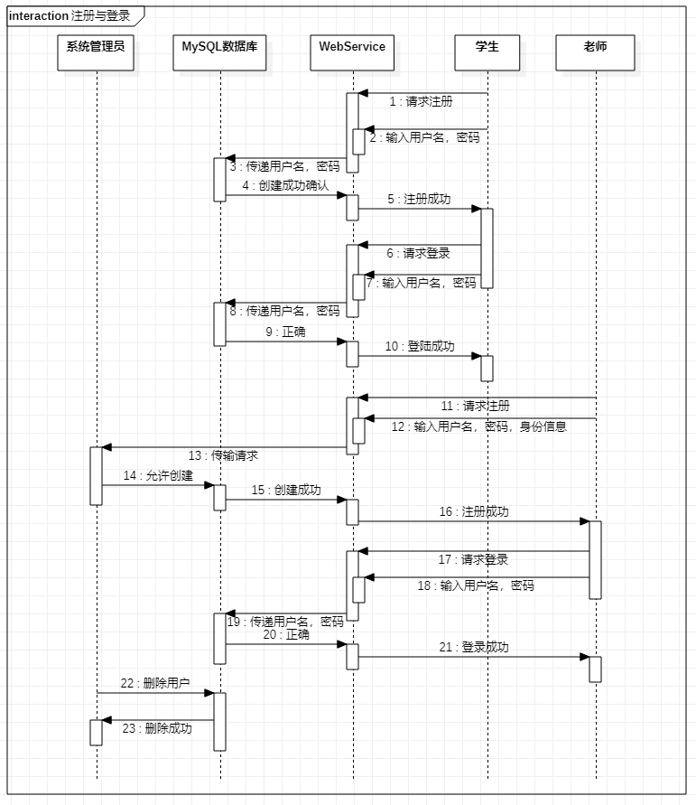

**说明：**

注册与登录流程包括：

* 学生注册，登录
* 教师请求注册并通过管理员审核，登录
* 管理员删除用户（学生，老师）

2、选课流程

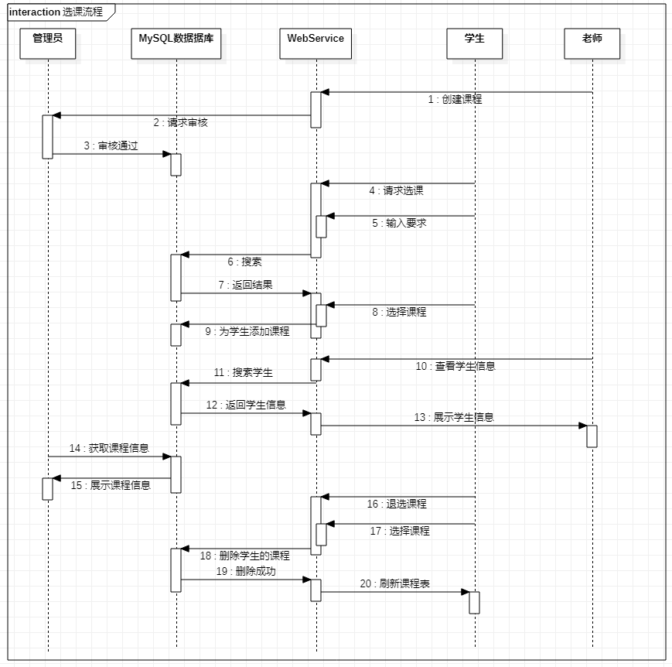

**说明：**

选课流程包括：

* 教师创建课程并通过管理员审核
* 学生选择课程，退选课程
* 管理员获取课程信息
* 教师获得学生信息

3、学习流程

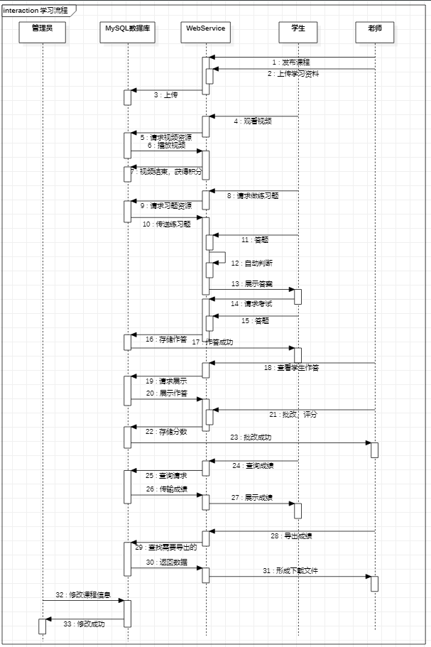

**说明：**

学习流程包括：

* 老师上传学习资料
* 学生观看视频，做练习题
* 学生进行考试
* 教师批改试卷
* 学生查询成绩
* 教师导出成绩
* 管理员修改课程信息

三、业务功能概要结构

逻辑结构图如下：

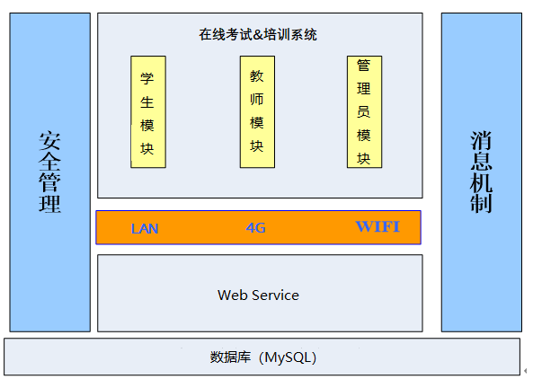

1、学生操作模块

1.1、注册

1、初始化注册界面。

2、用户输入账号、密码和验证码

3、用户点击注册按钮

4、浏览器将账号注册请求发送到服务器。

5、服务器成功接收消息则将账号信息写入数据库，返回给浏览器注册成功的相应。服务器未相应则前端提示注册失败。

1.2、登录

1、登录界面初始化完毕。

2、用户在用户名输入区输入用户名和密码完毕。

3、用户点击登录按钮

4、浏览器将账号登录请求发送到服务器。

5、服务器若成功接收请求则检验账号和密码是否正确，正确则登录成功，前端跳转入课程选择界面。失败则服务器返回登录失败的信息。

6、服务器请求超时或返回失败信息前端提示相应信息。

1.3、添加课程

1、初始化添加课程的界面

2、学生选中需要添加的课程，点击添加课程按钮

3、后台将该课程加入学生的课程表中，返回添加成功的信息

4、前端跳转入课程内

1.4、删除课程

1、初始化删除课程的界面

2、学生选中需要删除的课程，点击删除课程按钮

3、后台将该课程从学生的课程表中删除，返回删除成功的信息

4、前端初始化删除课程的界面

1.5、观看视频

1、初始化课程学习的界面

2、学生点击播放视频

3、后台返回该视频的地址

4、前端视频开始播放

1.6、做练习题

1、初始化做练习的界面

2、学生点击做练习题按钮

3、后台将练习题信息返回前端

4、前端展示练习题

5、学生填写练习题的答案

6、学生点击提交

7、前端将答案发送给后台

8、后台将答案写入数据库

1.7、在线考试

1、学生点击在线考试

2、前端将学生和考试信息传给后台

3、后台返回考试试卷

4、初始化在线考试的界面

5、学生答题

6、学生交卷（超时系统自动交卷）

7、前端将答案传给后台

8、后台将学生答案写入数据库

1.8、成绩查询

1、学生点击成绩查询

2、前端将学生信息传给后台

3、后台返回学生参加的课程及课程下的考试分数

4、初始化成绩查询的界面

1.9、更改身份信息

1、学生点击更改基本信息

2、前端将学生信息传给后台

3、后台返回学生的基本信息

4、初始化更改基本信息的界面

5、学生修改个人信息

6、学生点击修改按钮

7、前端将用户基本信息传给后台

8、后台更新数据库里的学生基本信息，返回前端修改成功与否的信息

9、前端显示修改成功或失败的提示信息

1.10、更改密码

1、学生点击更改密码

2、初始化更改密码的界面

3、学生填写原密码和新密码并点击修改

4、前端将用户填写的信息传给后台

5、后台检查原密码与数据库的信息是否正确，正确则更新数据库中的新密码，返回修改成功的信息。原密码不一致则返回失败信息。

6、前端显示修改成功或失败的提示信息

2.教师操作模块

2.1 发布课程

1.初始化课程发布界面

2.教师在对应区域输入或上传课程名称、课程简介、开课时间、上课时间、课程ppt、课程视频、课程文档

3.系统将课程信息发送给后台服务器处理

4.后台返回结果

5.如后台成功接收，则提示创建成功等待管理员处理，返回主界面；若后台接收失败，则提示创建失败

2.2 发布考试

1.初始化考试发布界面

2.教师在对应区域输入或上传考试时间，截止日期以及试题

3.系统将考试信息发送给后台服务器处理

4.后台返回结果

5.如后台成功接收，则提示创建成功，返回上一界面；若后台接收失败，则提示创建失败

2.3 批改试卷

1.初始化考试批改界面

2.向后台请求该门考试学生作答的试卷

3.显示此门考试的试卷

4.教师给出评分和批注

5.系统将评分批注发送给后台

6.如后台成功接收，则提示批改成功，则重新请求一张试卷，回到步骤3；若后台接收失败，则提示批改失败

2.4 查看成绩

1.初始化查看成绩界面

2.系统向后台请求该门课程的学生的成绩

3.前端显示所有学生的成绩

4.教师可输入筛选条件（分数区间，学生姓名等）

5.系统向后台发送筛选请求

6.前端显示筛选结果

2.5 发布公告

1.初始化公告发布界面

2.教师在对应区域输入公告标题以及公告内容

3.系统将公告信息发送给后台服务器处理

4.如后台成功接收，则提示发布成功，返回上一界面；若后台接收失败，则提示发布失败

2.6查看课程统计信息

1.初始化课程信息统计界面

2.系统向后台请求该教师课程统计信息

3.显示所有课程统计信息

4.教师可选择筛选条件

5.系统向后台发送筛选请求

6.显示筛选结果

2.7 查看具体课程信息

1.初始化具体课程信息界面

2.系统向后台请求此门课程信息

3.显示课程信息

2.8 查看学生信息

1.初始化学生信息界面

2.系统向后台请求该老师所有学生的信息

3.前端显示所有学生的信息

4.教师可输入筛选条件（如年龄，学生姓名等）

5.系统向后台发送筛选请求

6.前端显示筛选结果

3、管理員操作模块

3.1、課程申請审核

1.初始化查看課程申請审核界面

2.系统向后台请求一分頁的課程申請的簡要信息

3.前端显示課程申請信息

4.管理可输入筛选条件（申請信息ID,申請教師名,申請課程名等）

5.系统向后台发送筛选请求

6.前端显示筛选结果

7.点擊查看詳細按鈕

8.初始化查看課程申請詳細信息界面

9.系统向后台请求課程申請詳細信息

10.点擊审核通過,課程审核狀態為已通過。点擊审核不通過,課程审核狀態為不通過。

3.2、學生管理

1.初始化学生管理界面

2.系统向后台请求一分頁的所有学生的簡要信息

3.前端显示学生信息

4.管理可输入筛选条件（如学生姓名等）

5.系统向后台发送筛选请求

6.前端显示筛选结果

7.点擊查看詳細按鈕

8.初始化查看學生詳細信息界面

9.系统向后台请求學生詳細信息

10.点擊刪除學生,學生逻輯刪除

3.3、教師管理

1.初始化教師管理界面

2.系统向后台请求一分頁的所有教師的簡要信息

3.前端显示教師信息

4.管理可输入筛选条件（如教師姓名等）

5.系统向后台发送筛选请求

6.前端显示筛选结果

7.点擊查看詳細按鈕

8.初始化查看教師詳細信息界面

9.系统向后台请求教師詳細信息

10.点擊刪除教師,教師逻輯刪除

3.4、課程信息查詢

1.初始化課程信息界面

2.系统向后台请求一分頁的所有課程的簡要信息

3.前端显示課程信息

4.管理可输入筛选条件（如課程类型等）

5.系统向后台发送筛选请求

6.前端显示筛选结果

3.5、課程信息修改

1.初始化課程信息界面

2.系统向后台请求一分頁的所有課程的簡要信息:課程ID,課程名,課程类型,課程人數

3.前端显示課程信息

4.管理可输入筛选条件（如課程类型等）

5.系统向后台发送筛选请求

6.前端显示筛选结果

7.点擊修改按鈕進行修改

8.点擊保存,保存修改內容

四、模块定义

|  |  |  |
| --- | --- | --- |
| 模块 | 组建 | 规格/型号 |
| 学生 | 注册 | 学生注册 |
| 登录 | 学生登录 |
| 添加课程 | 学生选课 |
| 删除课程 | 学生退出某门已选课程 |
| 观看视频 | 观看课程下的对应视频 |
| 做练习题 | 做课程下的练习 |
| 在线考试 | 参加课程考试 |
| 成绩查询 | 查询课程成绩 |
| 更改身份信息 | 更改基本信息 |
| 更改密码 | 修改密码 |
| 教师 | 发布课程 | 发布新课程 |
| 查看具体课程 | 显示具体课程信息 |
| 发布考试 | 发布课程考试 |
| 批改试卷 | 根据学生试卷给出分数以及批注 |
| 发布公告 | 发布具体课程公告 |
| 查看课程统计信息 | 查看教师所有课程信息 |
| 查看成绩 | 根据具体课程查看学生成绩 |
| 查看学生信息 | 查看所有选择自己课程的学生信息 |
| 管理員 | 課程申請审核 | 對新增課程申請進行审核 |
| 學生管理 | 根据學生的网上學習情況進行刪減 |
| 教師管理 | 根据教師的网上教學情況進行刪減 |
| 課程信息查詢 | 查詢所有課程信息 |
| 課程信息修改 | 修改課程信息 |

**第五部分 E-R实体设计**

一、E-R实体结构图

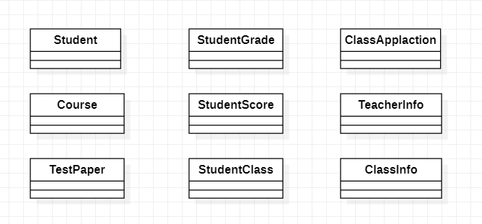

二、实体描述

1.学生实体描述(Student)

|  |  |  |  |
| --- | --- | --- | --- |
| **编号** | **英文名** | **中文名** | **数据类型** |
| 1 | studentid | 学生ID | int |
| 2 | studentname | 学生姓名 | String |
| 3 | sex | 学生性别 | bool |
| 4 | age | 学生年龄 | int |
| 5 | phone | 学生手机号 | String |
| 6 | password | 账号密码 | String |
| 7 | flag | 逻輯刪除值 | String |

2.教师实体描述（Teacher）

|  |  |  |  |
| --- | --- | --- | --- |
| **编号** | **英文名** | **中文名** | **数据类型** |
| 1 | teacherid | 老师id | int |
| 2 | teachername | 老师姓名 | String |
| 3 | phone | 老师手机号 | String |
| 4 | password | 账号密码 | String |
| 5 | flag | 逻輯刪除值 | String |

3. 具体课程实体描述（Course）

|  |  |  |  |
| --- | --- | --- | --- |
| **编号** | **英文名** | **中文名** | **数据类型** |
| 1 | classname | 课程名 | String |
| 2 | teacherid | 教师id | int |
| 3 | teachername | 授课教师 | String |
| 4 | intro | 课程简介 | String |
| 5 | beginning | 开课时间 | String |
| 6 | classid | 课程id | int |
| 7 | type | 課程类型 | String |

4. 试卷实体描述（TestPaper）

|  |  |  |  |
| --- | --- | --- | --- |
| **编号** | **英文名** | **中文名** | **数据类型** |
| 1 | classid | 考试对应课程id | int |
| 2 | test | 考试试卷内容 | pdf |
| 3 | testtime | 考试时间 | String |
| 4 | deadline | 考试截止时间 | String |

5.学生成绩实体描述（StudentGrade）

|  |  |  |  |
| --- | --- | --- | --- |
| **编号** | **英文名** | **中文名** | **数据类型** |
| 1 | studentId | 学生id（唯一） | int |
| 2 | classId | 课程id | String |
| 3 | score | 考试分数 | int |
| 4 | annotation | 批注 | String |
| 5 | answer | 试卷答案 | pdf |
| 6 | state | 是否批改 | bool |

6.公告实体描述（Notice）

|  |  |  |  |
| --- | --- | --- | --- |
| **编号** | **英文名** | **中文名** | **数据类型** |
| 1 | noticeName | 公告名 | String |
| 2 | notice | 公告内容 | String |
| 3 | time | 发布时间 | String |
| 4 | classId | 课程id | int |

7.学生选课实体(StudentClass)

|  |  |  |  |
| --- | --- | --- | --- |
| **编号** | **英文名** | **中文名** | **数据类型** |
| 1 | studentid | 学生id | int |
| 2 | classid | 课程id | int |

8.管理员账号(Administrator)

|  |  |  |  |
| --- | --- | --- | --- |
| **编号** | **英文名** | **中文名** | **数据类型** |
| 1 | adminid | 管理员id | int |
| 2 | password | 管理员密码 | String |

9. 课程章节实体描述（Course）

|  |  |  |  |
| --- | --- | --- | --- |
| **编号** | **英文名** | **中文名** | **数据类型** |
| 1 | classid | 课程id | int |
| 2 | chapters | 章节 | int |
| 3 | name | 章节名 | String |
| 4 | video | 教学视频 | video |
| 5 | document | 文档 | docx |
| 6 | ppt | 教学ppt | ppt |
| 7 | exercise | 习题 | word |
| 8 | answer | 习题答案 | word |

10.課程申請实体(ClassApplication)

|  |  |  |  |
| --- | --- | --- | --- |
| **编号** | **英文名** | **中文名** | **数据类型** |
| 1 | classId | 课程id | int |
| 2 | className | 课程名 | String |
| 3 | teacherId | 授课教师id | String |
| 4 | teacherName | 授课教师名稱 | String |
| 5 | intro | 课程简介 | String |
| 6 | classType | 課程类型 | String |
| 7 | classHour | 总課時 | int |
| 8 | beginning | 开课时间 | String |
| 9 | result | 审核結果 | String |

**第六部分 总体设计**

一、MAP平台逻辑架构设计

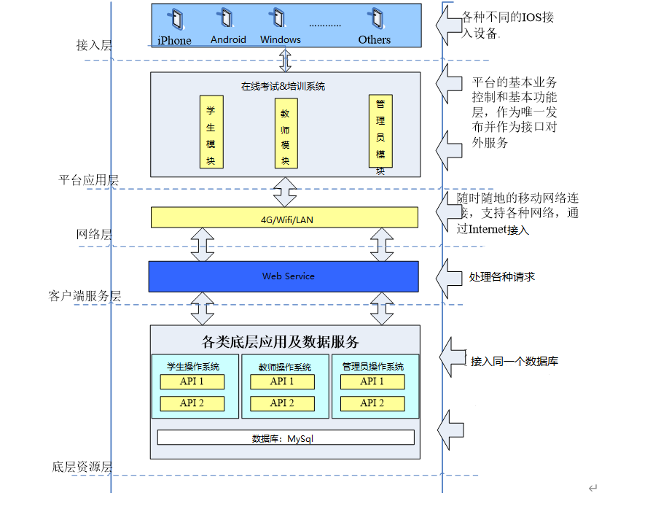

1、J2EE架构

J2EE是一套全然不同于传统应用开发的技术架构，包含许多组件，主要可简化且规范应用系统的开发与部署，进而提高可移植性、安全与再用价值。

其有以下层次：

客户层，执行在客户计算机上的组件，用户与系统的接口逻辑，通过http协议的来訪问应用server。

        表示层，执行在J2EEserver上的组件，通过与业务逻辑层互动。将用户须要的数据以适当的方式输出。

        业务逻辑层，相同是执行在J2EEserver上的组件。

        企业信息系统层（EIS），是指执行在EISserver上的软件系统。

以上层次一般也指三层应用，也就是客户层+J2EE应用服务层+企业信息系统层。分布在三个不同位置：客户计算机、J2EEserver及后台的数据库或过去遗留下来的系统。

通过J2EE标准体系将所有的APP构件在JVM上，实现和OS的无关性，保证系统的跨平台、扩展性和安全性

2、C/S结构

C/S 结构，即大家熟知的客户机和服务器结构。它通过它可以充分利用两端硬件环境的优势，将任务合理分配到Client端和Server端来实现，降低了系统的通讯开销。目前大多数应用软件系统都是Client/Server形式的两层结构，由于现在的软件应用系统正在向分布式的Web应用发展，Web和Client/Server 应用都可以进行同样的业务处理，应用不同的模块共享逻辑组件;因此，内部的和外部的用户都可以访问新的和现有的应用系统，通过现有应用系统中的逻辑可以扩展出新的应用系统。

3、定制化逻辑架构

所有的业务单元都是通过XML描述反应业务流程的，系统与数据库的交互也是通过XML接口描述来实现的。

4、Web应用程序

Web应用程序是一种可以通过Web访问的應用,最大好处是用户很容易访问应用程序，用户只需要有浏览器即可，不需要再安装其他软件。

二.物理架构设计

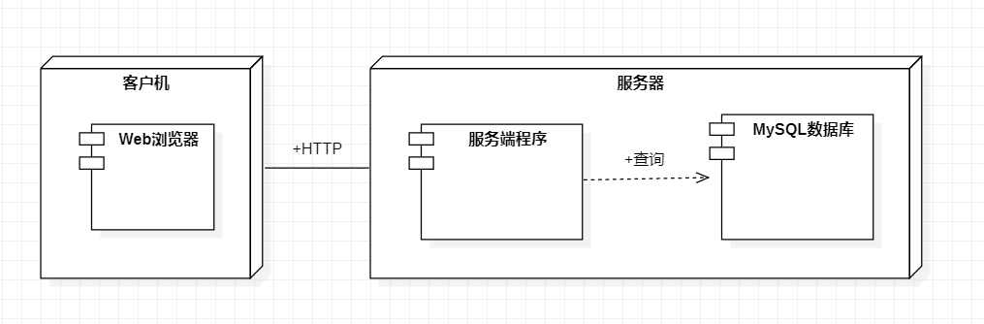

1）服务端

系统服务端可以部署到云平台上，管理员通过浏览器实现管理操作；

2）具体应用

系统服务端可以部署到云平台上，作为实际数据的支持者和提供者，并接入浏览器的访问。

3）客户端

因为系统采用C/S模式，所以客户端只要求浏览器支持；

三.技术架构设计

1、MVC模型设计

系统实现SpringBoot的MVC系统架构，使用Vue，UIView的界面层，UIViewController负责架构结合，MyBatis作为ORM框架，Druid作为模型层进行数据的持久化。

SpringBoot 下 的 MVC 基 本 由 Controller + Thymeleaf+Model 组成，Controller 控制器 起 到 在View 和 Model 间 衔 接 作 用 ，Thymeleaf 是 View，

Model 有专门的类与其对应，对于数据的操作则完全通过 Model 来完成。

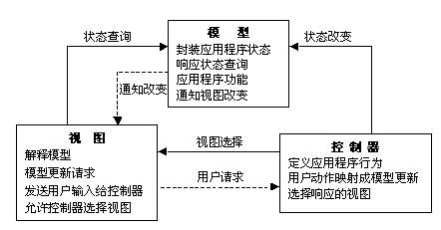

1）视图层 Thymeleaf （百叶窗）

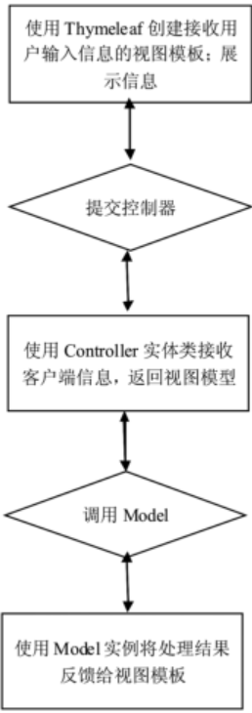

2）控制器 Controller层

Controller 是在 Model 和 View 之间进行交流的中央枢纽，当 View 传递信息给 Model 时，或者Model 将处理结果传递给 View 时，都是通过Controller 来中转，调度，处理的。

3）Model层

Model层服务数据处理，负责向服务器请求数据，并把数据处理好传递给托管。交给View层完成。

2、Model，Controller，View相互通讯的规则

1. Controller可以直接和Model通信
2. Controller也可以直接和View通信
3. Model和View永远不能直接通信
4. View和Controller的通信是透明和固定的
5. View使用Delegate接口和Controller同步信息
6. View不直接和数据通信，使用dataSource接口从Controller处获取数据
7. View的delegate和dataSource一般就是Controller
8. Controller负责为View翻译和格式化Model的数据
9. Model使用Notification & KVO的方式分发数据更新信息，Controller可以有选择的监听自己感兴趣的信息。
10. View也可以监听广播信息，但一般不是Model发出的信息

3、Web Service技术

网页端的所有数据请求采用Web Service技术，在后台应用设计一个WebService服务器服务提供，通信的数据格式采用XML。

**第七部分 用户界面设计**

一、学生用户布局设计

1、主页面风格

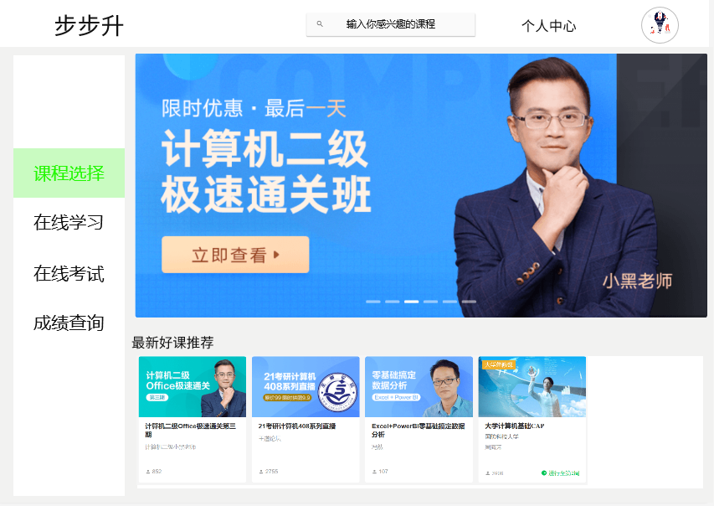

2、课程学习页面风格

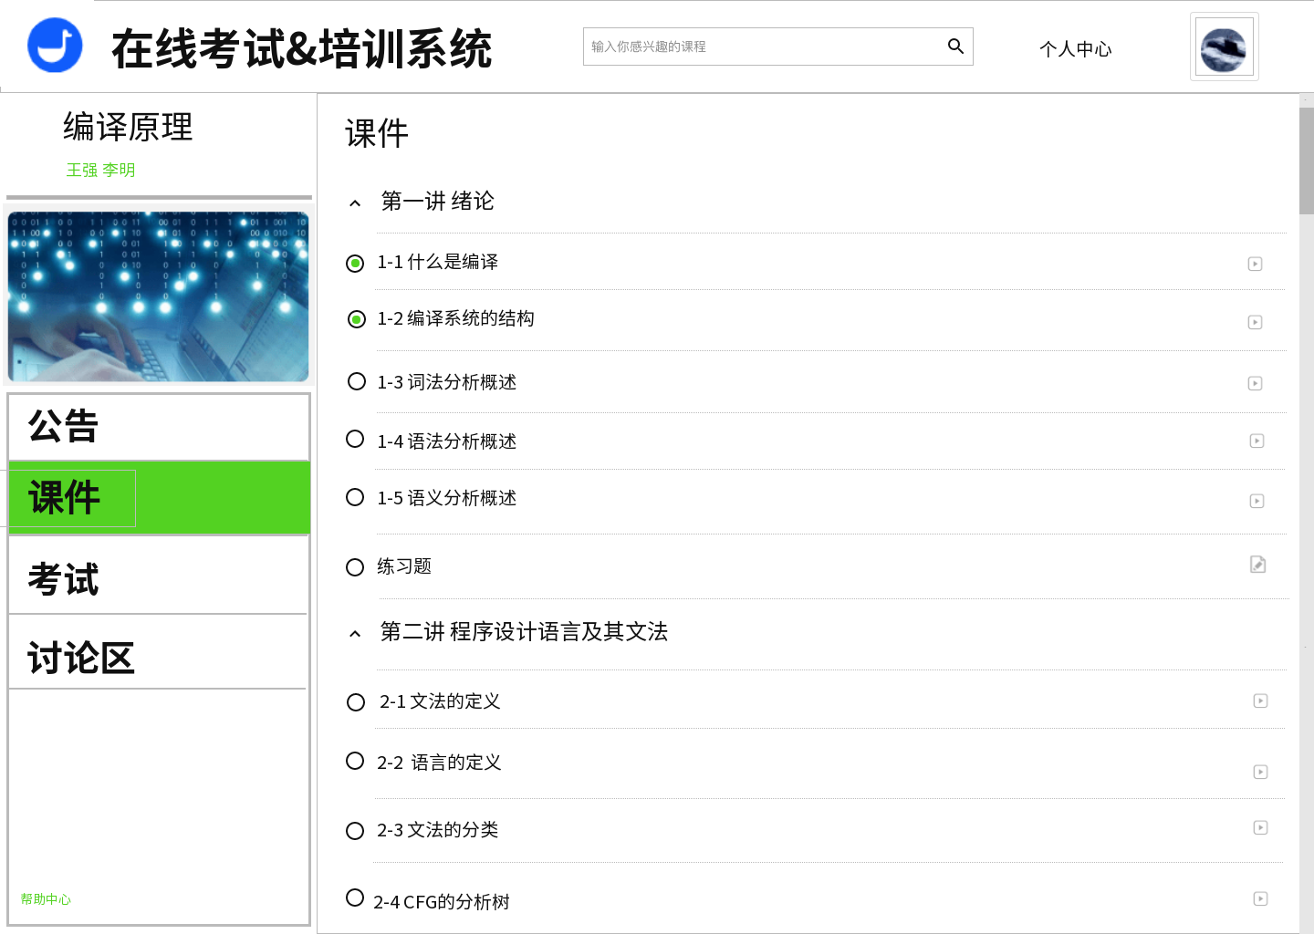

1. 在课件中，对于视频资源，点击每小节的文字或右边的播放按钮进入视频播放界面；同样的方法可以进入练习题中进行练习。视频观看完成后，圆圈中会添加绿色实心圆代表完成学习。
2. 在左侧状态栏中选择分区，包括公告，课件，考试和讨论区，查看相应的内容。
3. 左上角处显示课程名和教师。

二、管理員界面风格展示

1、审核界面风格展示

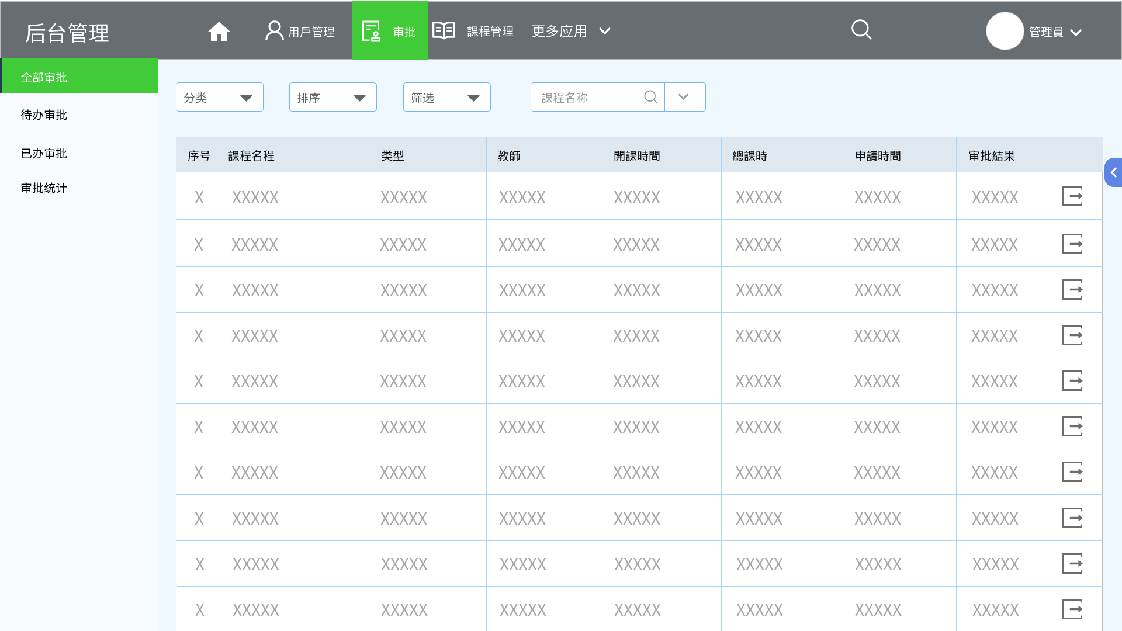

1.管理員可以通過導致栏中的不同按鈕跳轉到其他功能界面

2.在左侧状态栏中选择查看所有审核,待辨审核,已辨审核,审核統計

3.点擊課程申請行的進入按鈕可查看課程申請的詳細信息

4.可以通過筛选条件來查看特定类型的信息,也可以通過排序來選擇以某种排列方式查看审核

5.可以直接通過搜索框來直接搜索某課程名的审核

三、教师界面布局设计

具体课程页面展示：

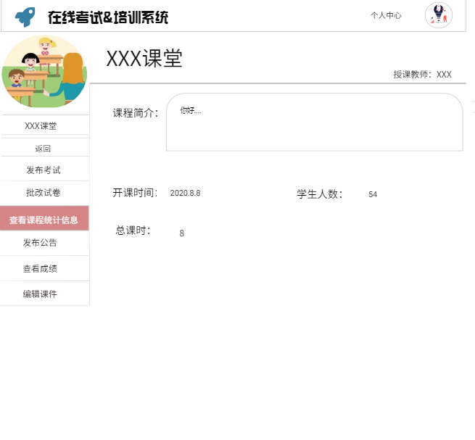

左边为具体课程内的导航栏，有着教师的不同功能，点击即可切换至不同功能的具体页面，途中示例为课程统计信息页面。

顶部导航栏右边可进入个人中心，查看或修改个人信息

统一风格采用顶部的导航条操作风格。理论上大体分成四区：按钮导航区、条件查询输入区、详细信息显示区、信息列表摘要显示区。

根据业务不同，每个区域根据需要可以不要。

**第八部分 运行环境和部署**

一、运行环境

1、终端环境

1) Windows个人电脑

2) Mac个人电脑

3)Linux个人电脑

2、客户机器环境

1）Pentium 4或以上微处理器（CPU）；

2）Microsoft Windows XP、Windows 8、Windows 10操作系统；

3）1GB以上内存，建议使用2GB内存；

4）WEB：要求IE7以上版本，最好是Chrome浏览器；

5）网络：50M光纤网络，最好100M。

3、开发环境要求

|  |  |  |
| --- | --- | --- |
| 项目 | 名称 | 版本 |
| 开发平台 | Windows | 10 |
| 开发工具 | Intelij | 2020.1.3 |
| 代码管理工具 | Git | 2.27.0 |
| 开发环境 | JDK | 1.8 |

二、系统性能要求

|  |  |  |  |  |  |
| --- | --- | --- | --- | --- | --- |
| **#** | **产品** | **模块** | **组件** | **规格/型号** | **性能级别** |
| 1 | 在线考试&培训系统 | 學生模块 | 視頻組件 | 并發人數>=100人  業务成功率>=95% | B |
| 2 | 考試組件 | 并發人數>=100人  業务成功率>=100%  响應時間<=5s | A |
| 3 | 教學信息獲取組件 | 業务成功率>=100%  响應時間<=5s | B |
| 4 | 管理員模块 | 用戶管理組件 | 業务成功率>=100%  响應時間<=5s | C |
| 5 | 課程管理組件 | 業务成功率>=100%  响應時間<=5s | B |
| 6 | 教師模块 | 教學信息更新組件 | 業务成功率>=100%  响應時間<=5s | B |

**说明：**级别（A:表示非常重要必须达到的技术性能要求,B:表示重要推荐达到的技术性能要求,C：表示非重要可以弱化的技术性能要求.）